(論文全文範本)可撓拍翼之三維軌跡與二維流場探索
OOO，OOO
台灣淡江大學機械與機電工程學系
E-mail：xxxxxx＠xxx.com

摘 要
本研究透過MEMS製程技術與表面黏貼技術結合LED，以及夜光漆塗佈使翼膜撓動顯像，再以運動分析軟體結合影像處理，擷取其翼膜撓動的軌跡座標，搭配結合於計算流體力學，進行二維拍翼流場的模擬分析。以Kwon3D擷取翼膜撓動軌跡座標，並利用光學式動作捕捉設備，經KwonCC數位化比例尺，計算出誤差值為0.19cm。本研究再以Kwon3D分析拍翼式微飛行器之標誌點運動軌跡，擷取計算出三種不同角度之標誌點座標位置。再以Matlab及Surfer軟體同時模擬完整翼面，比較翼面之變化及擷取中線軌跡座標，最後利用Gambit建模讀入Fluent，進行拍翼式微飛行器拍翼中線在定常流場狀態下之CFD模擬，分析實際拍翼軌跡的流場與升、阻力分析，並與實際風洞數據做比較，結果顯示模擬計算出之數據與實際數據相似，可初步將流場顯像。

關鍵字：拍翼軌跡、Kwon3D、三維軌跡、二維流場

The 3D trajectory of a flexible flapping wing and its 2D flow field investigation
OOO and OOO
Mechanical & Electromechanical Engineering, Tamkang University, Taiwan
E-mail：xxxxxx＠xxx.com

Abstract
This study, through MEMS processes technology and Surface Mount Technology (SMT), links up with LED and with the luminous paint making flexible wing span display the image then get the trajectory coordinates of it using Motion Analysis software and image processing to match the simulated analysis of 2D flapping wing fluid while intergrating fluid dynamics. While getting the trajectory coordinates of the wing span movement using Kwon3D and optical capture device, through KwonCC digital scale was calculated a margin of error of 0.19cm. This study further computes the sign of point coordinates in three different angles by analyzing flapping Micro Aerial Vehicle signs point trajectories with Kwon3D.Uterlizing Matlab and Surfer software to simulate the complete wing simultaneously, this study then compares changes of the wing and retrieves the midline trajectory coordinates, using Gambit build modeling to load Fluent, conducting CFD simulation of the flapping MAV wing in a steady flow state, analyzing the the flow field and the lift and drag of the wing trajectory, and comparing with the actual wind tunnel data in the end. The results show a certain similarity between the calculated data and the actual data, and can visualize the initial flow field.

Keywords：Trajectory, Kwon3D, 3D trajectory, 2D flow field

- 前言
拍翼式微飛行器的氣動力來源是靠機翼上下行程的拍撲產生，如何產生最多的升推力即是關鍵所在。本研究團隊目前成果已能使翼展20 cm微飛行器持續飛行[1]，由於計算流體力學應用在拍撲翼之研究是相當具有挑戰而龐大的工程，本文為此規劃一研究框架如圖1所示[2]。本研究將著重於風洞和可視化模擬的拍撲運動軌跡之分析比對，及初步拍翼機非定常流場之流體力學計算，以期望逐步將此研究框架完成。而圖1最右下角稱為“粒子顯像測速術”為流場可視化技術之一，使用此技術仍可達到測定流場的目的，但PIV設施較為昂貴，故改用圖1的間接研究方式， 也兼具互相驗證之效，希望未來也能觀察飛行良好之人造拍翼機，發現隱藏其中之學理。表面力(surface forces)與間隙(critical gaps)參酌表1。
本研究目標將針對圖2翼展20cm之翼膜，以運動分析軟體結合影像處理，擷取拍翼式微飛行器翼膜撓動軌跡進行二維可撓翼面模擬，利用Matlab軟體及CFD軟體 [3]進行二維拍翼流場的翼面分析 [4]。透過MEMS製程技術，在拍翼機MAV翼膜製作可撓式導電線路，並結合表面黏貼技術(surface mount technology, SMT)結合LED [5]，使拍翼式MAV翼膜順利在拍動時發光顯像，以運動分析軟體結合影像處理，擷取拍翼式微飛行器翼膜撓動的軌跡，提供仿真參數化虛擬模型，結合CFD計算流體力學之流場，並和風洞實際測試結果作比對，尋找瞬時升力及推力最佳化無因次參數，用於發展拍翼飛行器之改良。
- 實驗翼膜之製程
2.1 可撓性導電膜
本研究微飛行器使用的翼膜材料；本研究中所使用的拍翼式微飛行器之翼膜材料為PET，以此材料作為基材，分別進行兩種翼膜之測試，首先透過蝕刻進行可撓性導電翼膜的製作，將導電金屬銅(Cu)及鈦(Ti)，蒸鍍於翼膜上，再利用蝕刻技術將不要的圖形去除。由於翼膜高分子塑膠材料不耐高溫，因此從鍍parylene、黃光微影、蒸鍍金屬膜、LED表面貼附型元件(surface mount device, SMD)黏貼，都需操作於低溫情況下，parylene即利用鍍膜機以化學氣相沉積(CVD)之方式，於室溫沉積parylene薄膜於基材表面，經黃光微影後以低速升溫進行蒸鍍(避免蒸鍍溫度上升)，導電翼膜製作完成後，利用蝕刻技術將光阻未阻擋的部分移除，再由表面黏貼技術(surface mount technology, SMT)，將LED SMD元件以異方性導電膠貼附，於室溫下加壓使異方性導電膠熟化，將LED貼於導電翼膜上，完成後的導電翼膜亦可再鍍上一層parylene進行封裝，使LED完全包覆於膜內 [6]。
2.2夜光漆應用於可撓性翼膜
本研究主要以抓取拍翼式微飛行器之翼表面3D軌跡，進行拍翼流場分析與模擬為目標，除了先前幾節以微機電系統技術製作可撓性導電翼膜外，也希望尋找較為節省時間與成本之材料，製作翼膜標誌點，直接應用於高速攝影之拍攝 [7]。
- 軌跡擷取實驗
3.1實驗架設與流程
將兩種實驗用翼膜及兩台高速攝影機，拍攝拍翼式微飛行器翼膜撓動的狀態，兩台高速攝影機拍攝幀數皆為1000 Hz，再經由光學式捕捉設備擷取框架比例尺座標，最後透過Kwon3D內的KwonCC建立影像中數位化框架比例尺，分別點取比例尺的23個標誌點，定義影片中空間實際距離，將三度空間進行座標化，得到位置參數與誤差值，所測量之誤差值為0.19 cm，再以Kwon3D分析拍翼式微飛行器之標誌點運動軌跡，擷取計算出三種不同角度標誌點的軌跡座標位置，將XYZ座標點匯出Excel檔，以Excel計算移動標準差，即可得到翼膜拍翼撓動的三維軌跡座標。
3.2 Kwon3D座標點擷取
本實驗主要目的是將Kwon3D動作分析軟體所擷取之數據進行模擬，先利所擷取數據內插並繪製成翼面，再將所分析出之翼面計算出剖面座標，觀察1/4翼展剖面隨時間變化下的改變，其後將剖面座標建模，再利用模擬程式分析其流場變化。由Kwon3D分析軟體產生的數據分為兩種，第一種為電壓0.3V，第二種為電壓3.7V，此兩種數據分別紀錄最低速與最高拍翼速度下翼膜撓動的情形，拍翼頻率分別為1 Hz與14 Hz。
- 翼面數值模擬
4.1 MATLAB
此次分析分為兩次進行，一次為使用可撓性LED導電膜，另一次則使用夜光漆標誌點翼膜。可撓性LED導電膜分析之結果，可發現拍翼式微飛行器以電壓0.3 V低頻飛行時，翼面撓動不大，翼膜表面較為平整
4.2 Surfer
由於Surfer軟體並不能和Matlab一樣可以繪製出數值動畫，所以繪製出來的翼面等高線圖只有各參數時間點的圖片。本實驗採用此軟體的另一項目的，則是將翼面撓動時之1/4翼展剖面軌跡及座標擷取出來，在建立翼面等高線圖後便可以進行1/4翼展剖面座標點取出的工作，先將等高線平面圖繪出，之後將1/4翼展剖面線段繪出，並設立軌跡擷取範圍。
4.2 Fluent
本研究目前先嘗試將各組線段數據讀入Fluent中，利用較為簡易的方式，單筆測試其二維定常流場之狀態(steady state)的速度場及壓力場，再將完整資料數(0.3 V為72組，3.7 V為86組)所測試出來的壓力場及速度場合併，便可觀測其速度場及壓力場之變化，進而了解拍翼機在不同電壓下，拍動翅膀時空氣中產生渦流對於拍翼機升力與阻力之影響。升力如圖3所示。
- 結論
本研究目的是將已具飛行能力之20公分拍翼式微飛行器「金探子」為模型，找出其拍翼時翼膜撓動的實際3D變化軌跡，結合計算流體力學(computational fluid dynamics, CFD)，進行一週期的2D拍翼流場模擬分析。目前已可截取出近似原始拍翼式微飛行器之實際3D軌跡，1/4翼展剖面部份也已獲得時間點之軌跡及座標，在壓力場及速度場方面，已經由升力與實際風洞數據做比較，證實CFD模擬計算之數據與實際數據相似。
誌謝
感謝科技部對本研究經費支援，計畫編號 98-2221-E-032-025-MY3。
參考文獻
[1] Li, C. W., Benjamin, M. M., and Korshin, G. V., “Use of UV spectroscopy to characterize the reaction between NOM and free chlorine,” Environmental Science and Technology, Vol. 34, No. 12, pp. 2570-2575 (2000). (期刊格式)
[2] Benjamin, M. M., Water Chemistry, 1st ed., McGraw-Hill, New York , pp. 121-122 (2002). (書籍格式)
[3] Li, C. W., Chiu, C. H., Lee, Y. C., Chang, C. H., Lee, Y. H., and Chen, Y. M., “Integration of ceramic membrane and compressed air-assisted solvent extraction (CAXE) for Cr(VI) recovery,” Proc. of 2008 IWA North American Membrane Research Conference, Amherst, U.S.A., Aug. 10-13, pp. 101-108 (2008). (會議格式)
[4] Pollard, A., Flow in Tee Junction, Ph. D. Dissertation, University of London, London, U.K. (1978). (學位論文格式)
[5] Kareem, A and Cheng, C. M., “Across wind response of towers and stacks of circular cross section,” Department of Civil Engineering, University of Houston, Report No. UHCE84-6, Houston, TX, U.S.A. (1984). (報告格式)
[6] Yang, L. J., U.S. Patent 8,033,499B2 (2011). (專利格式)
[7] Information on http://www.tku.edu.tw (網頁格式)
表1. 表面力(surface forces)與間隙(critical gaps)
 | Surface force | Critical gap
Capillary stiction | $$\frac{1}{(z_{0}−z)}$$ | $$\frac{z_{0}}{2}$$
Electrostatic pull-in | $$\frac{1}{(z_{0}−z)^{2}}$$ | $$\frac{z_{0}}{3}$$
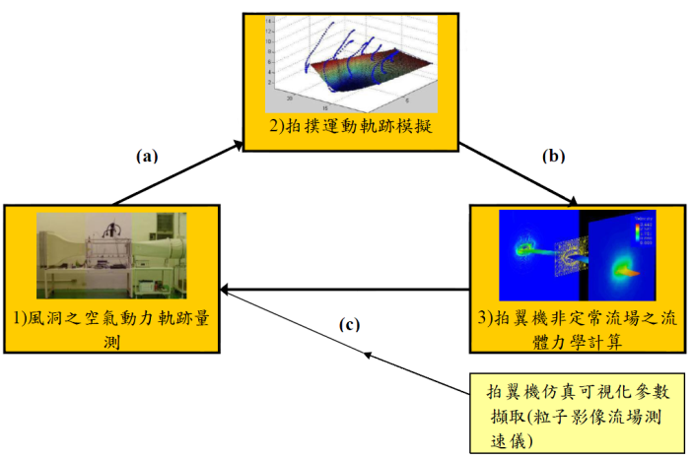
圖1. 本文研究框架
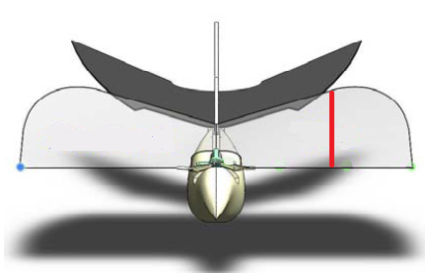
圖2. 拍翼機1/4翼展剖面示意
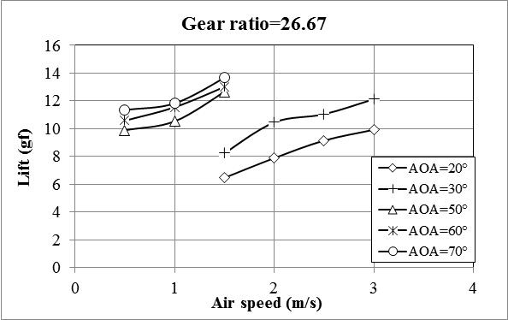
圖3. 本實驗之電壓3.7 V升力

